Ты часто сталкивался с этим явлением и не знаешь, что это?

**Не пропусти и не упусти шанс узнать!!!**

**Хочешь научиться проводить эксперименты сам?**

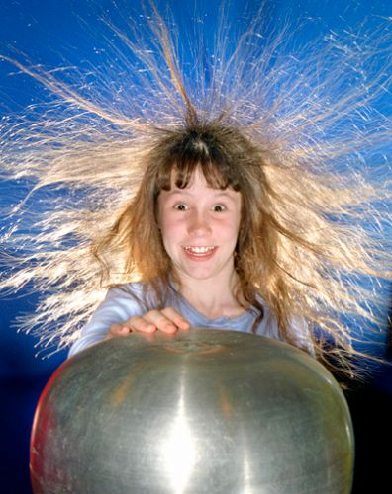

**Электризация**только на экранах интерактивных досок вашей школы!